バームクーヘンの謎を解こう！化石？地層って何？
「塩原木の葉石」はバームクーヘンのような縞模様があります。今日はこの謎を調べてみましょう。
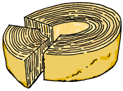
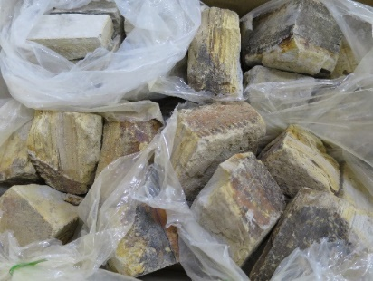
目的 塩原木の葉石ブロックを小さな地層のモデルと
考え、地層がなぜ縞模様になるのかを調べ、
地層のでき方について考える。

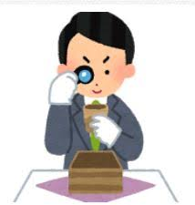
準備 塩原木の葉石ブロック、カッターナイフ
シャーレ、手作り粒度表、ルーペまたは実体顕微鏡

方法 ① 木の葉石ブロックの表面の様子、手触り、縞模様などをじっくり観察して
スケッチをしよう。気づいたこともメモしよう。

② カッターナイフで縞模様を少し削り、縞模様が続いているか確認しよう。
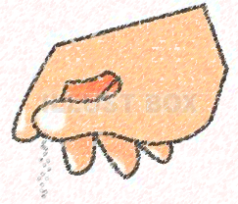
③ 削りカスをシャーレに入れてルーペや顕微鏡などで観察しよう。

④ 手触りで泥、細かい砂、中ぐらいの砂のどれになるかを調べてみよう。
泥は片栗粉のように柔らかくヌルっとした感じ。細かい砂は重曹のように少しザラッとした感じ。中くらいの砂は食塩のようにザラザラした感じ。

⑤ シャーレに削りカスを入れ、水で洗って（わん掛け）、水に浮かない細かい粒の部分をルーペか双眼
実体顕微鏡で観察してみよう。→塩原木の葉石がバームクーヘンのように見えるのは、泥や砂、火山
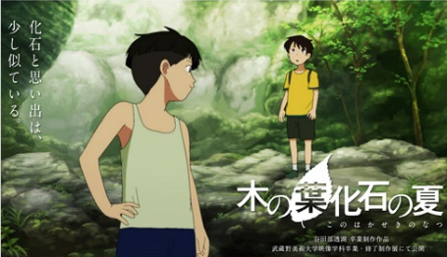
灰などが重なってできているからであることを確認する。

⑥ ショートムービー「木の葉化石の夏」をみよう！
次回は本物の化石を探します。

礫・砂・泥の違いは単純に粒の大きさの違いで区別します。身近な食品を利用してその違いを確認することができる。また、それぞれ両面テープに貼り付けて手作りの粒度表を作ってみると面白い。
かんたん粒度表を作ってみよう！

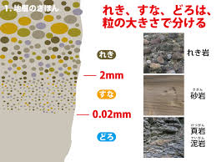
身近な食品の粒度と地質学的分類との関係を簡単にまとめました。両面テープで作っちゃおう！
礫 | ２ｍｍ以上 | ざら目砂糖 ３～５ｍｍ
砂 | １～２ｍｍ以上  ０．５～１ｍｍ  ０．２５ｍｍ～０．５  ０．１２５ｍｍ～０．２５  ０．０６２５ｍｍ～０．１２５ | グラニュー糖  グラニュー糖  食塩  上白糖  重曹
泥 | ０．００３９ｍｍ～０．０６２５  ０．００３９ｍｍ以下 | 片栗粉  白玉粉・上新粉
１年 組 番 氏名
バームクーヘンの謎を解こう！化石？地層って何？ワークシート

準備 木の葉石ブロック 、ハンマー、マイナスドライバー、軍手、安全メガネ、ルーペ、 雑巾、新聞紙
課題１ 木の葉石ブロックを観察しスケッチをしてみよう。気づいたことをメモしよう。
しましま模様に見えるのはなぜかな？さあ木の葉石ブロックを終わって謎を解き明かそう！
スケッチ メモ

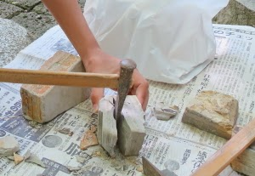
課題２ 破片が飛び散って部屋が汚れないように新聞紙などでカバーをしよう。
軍手をして岩石に手を添え、ハンマーの平らな部分をしましま模様に
水平に当ててそこを叩く。石の割れる方向が決まっています。
ひびが入ったらそこを狙ってさらに叩くとよく割れます。

課題３ さらに細かいところを割るためにはマイナスドライバーや釘などを当てて、
それをハンマーで叩く。軽くコツコツと叩く程度で大丈夫です。

課題４ 化石が見えてきたら、急いで終わらずにその周辺を丁寧に割っていこう。昆虫化石は小さいので気を
つけて採取しよう。それらしいものがあったらルーペや顕微鏡で確認しましょう。

注意点 破片が飛び散るので必ず安全メガネをして目を守りましょう。メガネやゴーグルでも可能です。
ハンマーで自分の指を叩かないように注意しよう。軍手は必ずしてください。テーブルやトレーの
上で岩石を叩くと傷がついてしまうので、上に置いて叩くなどの工夫をしましょう。
化石が割れてしまっても木工用ボンドで接着すると透明に見えるので便利です。

まとめ・課題 教科書に出ている縞模様の地層と、木の葉石が似ていることから、地層はどのようにできる
のかを考えてみよう。次回は化石の取り出しをします。
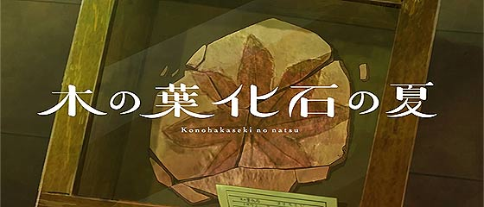

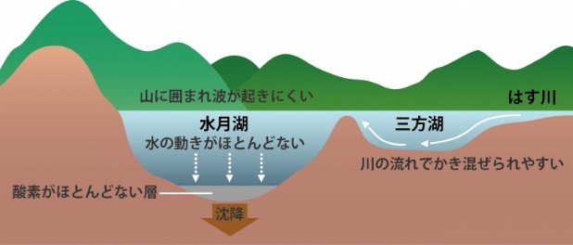

１年 組 番 氏名

